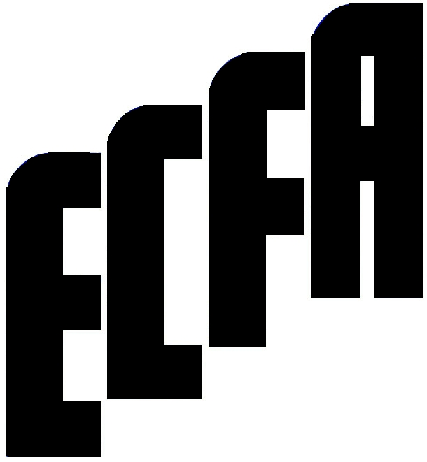
・

海コン協11-03-020
令和8年7月31日
会員各位
社団法人 海外コンサルティング企業協会
専務理事 高梨 寿

ECFAセミナー2012
「環境社会配慮ガイドラインセミナー」ご案内

拝啓 時下ますますご清祥のこととお慶び申し上げます。
JICA・JBICの統合を踏まえ、JICAの「新環境社会配慮ガイドライン」は一昨年4月に公布され、同年7月より施行されました。
新ガイドラインでは、これまで以上に社会環境面の配慮の具体化・スコープの拡充、情報公開の徹底、環境社会配慮助言委員会の役割等、業務プロセスにおいて多くの修正・改訂がなされ、協力準備調査や無償資金協力の本体事業、民間提案型PPPインフラ事業調査等の事業についても適用されています
このように、新ガイドライン施行に伴い、JICA事業における環境社会配慮調査は大きな変化が生じたと考えられます。そこで、当協会では、JICA審査部の幹部の方をお招きし、同ガイドライン施行以降の各調査事業への適用事例、新たに設置された助言委員会の活動と内容（特にカテゴリーＡ案件）、各事業での業務指示書と環境・社会配慮団員の調査期間（M/M）への影響等について説明いただくべく、下記の通りセミナーを開催することと致しました。本セミナーが、会員皆様のガイドライン並びに環境社会配慮調査に対するご理解への一助となれば幸いです。
年度始まりでご多忙のことと存じますが、是非多数の皆様のご参加をお願い申し上げます。
敬具
記

１．テーマ JICA新環境社会配慮ガイドラインの実施状況ついて
２．内 容 １）新環境社会配慮ガイドラインの適用と業務指示書等への影響
２）住民移転計画、先住民族計画、戦略的アセスメントに関する審査要件
３）環境社会配慮助言委員会におけるこれまでの案件に対する議論と
今後の方向
４）意見交換
３．日 程 2012年4月4日（水）14：00-16：00
４．講 師 国際協力機構 審査部
環境社会配慮審査課 課長 河野高明氏
環境社会配慮監理課 課長 河添靖宏氏
５．場 所 当協会会議室 （港区西新橋1-6-13 虎ノ門吉荒ビル7F）
６．参加費 無 料
７．対象者 ECFA会員（正会員、賛助会員、協力賛助会員）のみ
８．参加申込み 参加申込票にご記入もしくは同内容をE-mail本文にご記入の上、3月30日（金）までに電子メール（naito@ecfa.or.jp）にてお申し込み下さい。

担当：内藤
TEL：03-3593-1171
E-mail：naito@ecfa.or.jp

【締 切】平成24年3月30日（金）

「環境社会配慮ガイドラインセミナー」参加申込票

日 時：平成24年4月4日（水）14：00～16：00
場 所：（社）海外コンサルティング企業協会 会議室

※入力間違いが無いよう、送信前に再度ご確認下さい。
貴社名
お役職名・ご所属
ご氏名 | （漢字）
TEL
E-mail
質 問
◎講師への質問がありましたら、ご記入ください。

※受付は、10分前から開始いたします。
※終了時間が多少前後する可能性もございます。あらかじめご了承ください。
※一社より複数名の申込みが可能ですが、会議室の定員の関係上、参加人数の調整が必要な場合のみ、こちらからご連絡させていただきます。特にこちらから連絡がない場合は、当日会場へ直接お越しください。また、やむを得ずキャンセルをする場合は、必ず内藤までご連絡ください。
※頂いた個人情報は本セミナー目的以外では使用いたしません。

